Информационный бюллетень

Дубенского муниципального района

Республики Мордовия

Является официальным печатным изданием

Дубенского муниципального района

Республики Мордовия

29.05. 2017 г. № 24 (162)

СОВЕТ ДЕПУТАТОВ ДУБЕНСКОГО МУНИЦИПАЛЬНОГО РАЙОНА РЕСПУБЛИКИ МОРДОВИЯ ШЕСТОГО СОЗЫВА
РЕШЕНИЕ
с. Дубенки
29.05.2017 №76
Об инвестиционном послании главы
Дубенского муниципального района на 2017 год.
Заслушав и обсудив инвестиционное послание главы Дубенского муниципального района на 2017 год, Совет депутатов Дубенского муниципального района решил:
1. Инвестиционное послание главы Дубенского муниципального района на 2017 год принять к сведению.
2. Опубликовать настоящее решение в официальном печатном издании Дубенского муниципального района и разместить на официальном сайте органов местного самоуправления Дубенского муниципального района http:\\dubenki.e-mordovia.ru.

Председатель Совета депутатов
Дубенского муниципального района А.И.Сайгачев

Утверждено
Решением Совета депутатов
Дубенского муниципального района
от 29.052017 г. №76

Инвестиционное послание
главы Дубенского муниципального района
на 2017 год
В соответствии с требованием законодательства Республики Мордовия «О государственной поддержке инвестиционной деятельности в Республике Мордовия» и обеспечения Стандарта развития конкуренции в Республике Мордовия обращаюсь к вам с Инвестиционным посланием.
Цель послания – информирование участников инвестиционного процесса о проводимой инвестиционной политике и планируемых ключевых мерах по улучшению инвестиционного климата в нашем районе.
В настоящее время тема привлечения инвестиций одна из наиболее обсуждаемых как на федеральном, так и на региональном уровнях. При этом надо понимать, что когда поднимается вопрос о привлечении инвестиций в экономику какого-либо региона, речь идет о привлечении инвесторов на площадку конкретного муниципального образования. Поэтому успех в работе с инвесторами зависит от органов местного самоуправления, от того, как выстроена система поддержки инвестиционной деятельности и привлечения инвестиций на местах.
Целью инвестиционной политики Дубенского муниципального района на 2017 год является повышение разнообразия опорных отраслей экономики, определяющих конкурентные преимущества района за счет использования внешних и внутренних инвестиций и формирования благоприятного делового климата на всей территории района. Привлечение инвестиций в экономику района является одной из стратегических задач администрации Дубенского муниципального района. Рост инвестиций напрямую влияет не только на увеличение налоговых поступлений в бюджет, создание рабочих мест, но и на уровень и качество жизни населения. Поэтому нам необходимо создать комфортные условия для работы предпринимателей и благоприятный инвестиционный климат, направленный на повышение привлекательности района.
В целях повышения инвестиционной привлекательности территории и улучшения предпринимательского климата утверждена «Инвестиционная стратегия Дубенского муниципального района Республики Мордовия до 2022 года».
По своим природно-климатическим условиям, производственному потенциалу, экономико-географическому положению Дубенский муниципальный район является достаточно инвестиционно - привлекательным районом. Об этом свидетельствуют следующие показатели:
- экономико-географическое положение - район расположен в восточной части Мордовии в долине реки. Чеберчинки (автомагистраль Саранск — Ульяновск). Расстояние от районного центра до столицы республики г. Саранска — 83 км, до г. Ульяновска — 149 км, г. Пензы — 233 км. Район граничит с Чамзинским, Атяшевским, Большеберезниковским муниципальными районами Республики Мордовия, а также с Ульяновской областью;
-минерально-сырьевая база - месторождения кирпичных суглинков — Дубенское (194 тыс. м3); кирпичных глин — Дубенское II-е (667 тыс. м3); строительных песков — Моргинское (860 тыс. м3); песчаников на щебень — Кабаевское (2 068 тыс. м3). Отдельно стоит упомянуть проявления такого горнотехнического и горно-химического сырья, как цеолиты, которые могут широко использоваться в промышленности и сельском хозяйстве;
- рельеф района - равнина, приподнятая на севере и северо-востоке и постепенно опускающаяся на юг и юго-восток. Среднегодовое количество осадков — 450 мм, средняя годовая температура — +3,7° С. Максимальная высота снежного покрова составляет 20—30 см. Природно климатические условия района благоприятны для возделывания многих сельскохозяйственных культур. Характерные черты вмещающего природного ландшафта определяются положением района в провинции лесостепи Приволжской возвышенности. На юге и юго-востоке Дубенского муниципального района расположены лесные комплексы долины р. Сура. Взаимодействие лесостепных ландшафтов Приволжской возвышенности и интразональных лесных комплексов долины Суры на территории района определяет большое число уникальных экосистем. По юго-восточной границе района протекает р. Сура; малые реки — Чеберчинка, Покш-Сяльме, Лаша, Ломатка;
- развитая транспортная сеть, сеть коммуникаций связи, электроснабжения и газоснабжения.
Основными положительными результатами социально-экономического развития за 2016 год явились:
1. Увеличение оборота по сельскохозяйственным предприятиям – 118% к уровню 2015 года.
2. Увеличение оборота по промышленным предприятиям – 104% к уровню 2015 года.
3. Оборот розничной торговли увеличился на 110%;
4. Введено 3980кв.метров жилья, что составляет 102% к уровню 2015 года.
5. В рамках открытия новых торговых точек на территории района в 2016 году создано 26 рабочих мест;
6. Установленный целевой показатель по росту заработной платы в 108 %, согласно статистических данных за 2016 г., выполнен на 103,4 %, среднемесячная заработная плата по средним и мелким предприятиям района составила 18,6 тыс. руб.
7. Уровень безработицы - 1%, снижение к уровню 2015 года на 0,2%.
8. За 2016 год в экономику района по средним и малым предприятиям инвестиции в основной капитал составили 394,1 млн.руб. из них 326,5 внебюджетных средств.
9.Значительным результатом является выполнение Дубенским районом мероприятий, направленных на реализацию Указа Президента Российской Федерации В.В. Путина от 7 мая 2012 г. № 596 «О долгосрочной государственной экономической политике»: принят постановлением №62 от 30.01.2017г. плановый документ, определяющий долгосрочные цели и ожидаемые результаты деятельности органов местного самоуправления Дубенского муниципального района Республики Мордовия совместно с бизнес - сообществом по созданию благоприятного инвестиционного климата на его территории «Инвестиционная стратегия Дубенского муниципального района Республики Мордовия до 2022г.».
10. В районе в целях стимулирования развития предпринимательской деятельности утверждены и работают муниципальные программы: «Развитие малого и среднего предпринимательства в Дубенском муниципальном районе Республики Мордовия на 2015-2017 годы», «Муниципальная программа комплексного социально-экономического развития Дубенского муниципального района Республики Мордовия на 2015-2019гг.».
11. В 2016 году был принят «Порядок ведения реестра инвестиционных проектов, получивших положительное заключение об эффективности использования средств бюджета Дубенского муниципального района Республики Мордовия, направляемых на капитальные вложения».
12. В Дубенском районе существует практика поддержки малых предприятий, в рамках исполнения ФЗ№44 от 05.04.2013г "О контрактной системе в сфере закупок товаров, работ, услуг для обеспечения государственных и муниципальных нужд". В 2016 году доля закупок у субъектов малого и среднего предпринимательства от общего объема закупок составила 83%, что составляет 63608,4 тыс.рублей.
13. На официальном сайте Дубенского муниципального района размещена информация об инвестиционных площадках, мерах поддержки инвесторов и предпринимателей, осуществляющих деятельность на территории района. Считаю целесообразным в 2017году актуализировать список данных площадок, в том числе за счет земельных участков, сформированных из невостребованных земельных долей, закрепленных на праве собственности за поселениями района.
В 2016 году в Дубенском муниципальном районе были открыты следующие объекты с привлечением частных инвестиций:
- крахмальный завод с.Ардатово Дубенского муниципального района РМ.
Производство ЭКР (экструзионный крахмалосодержащий реагент(крахмалит)) из зерновых( кукуруза, пшеница,рожь). С мая по июль 2017 года планируется модернизация производства для производства крахмала на 500,0 тыс.рублей. Для производства картофельного крахмала планируется закупать картофель у населения за наличный расчет и у сельскохозяйственных товаропроизводителей в объеме 5000 тонн. На перспективу планируется модернизация третьего направления под кукурузный крахмал.
- производство бутилированной воды. Индивидуальный предприниматель Раимов Ринат Рафикович. Сметная стоимость проекта – 27 млн.руб., 13 млн.руб. освоено в том числе 8 млн.руб. собственных средств. Реализация продукции в г.Саранск и районы республики.
- кафе-магазин «Виктория» индивидуального предпринимателя Нефедовой Татьяны Павловны. Кафе «Виктория» общей площадью 131 кв.м на 80 посадочных мест. Магазин смешанного типа общей площадью 124 кв.м.
Сметная стоимость проекта - 4 млн.руб. собственных средств. На перспективу планируется открытие парикмахерской и аптеки.
- семейная животноводческая ферма на базе ГКФХ Грузновой Ольги Георгиевны на 32 свиноматки. Стоимость проекта 15 млн.руб, из них 10,5 млн.руб. собственных средств.
- молочный комплекс на 11198 голов КРС, в т.ч.6250 голов фуражных коров.
На территории Дубенского муниципального района с 2016 года началась реализация крупнейшего инвестиционного проекта «Строительство молочного комплекса на 11198 голов КРС, в т.ч.6250 голов фуражных коров».Данный проект предполагает создать 150 рабочих мест. Стоимость проекта составит более 5,5 млрд.руб. В 2016 году было освоено за счет собственных средств около 20 млн.руб на проектно-изыскательские работы и подъездные пути.
В 2016 году определены инвестиционные площадки:
- земельные участки в с.Поводимово площадью 21,6 и 125,2 гектара;
- два объекта в с.Дубенки площадью 1154 и 2500 кв.м;
- здание в с.Ардатово площадью 2563 кв.м, информация по которым размещена на официальном сайте Администрации Дубенского муниципального района.
Для инвестиционной привлекательности каждого поселения рекомендую выявить и оформить инвестиционные площадки на территории каждого поселения.
Помимо ключевой задачи – создание благоприятного климата для инвестиционной деятельности, как для крупного, так и для малого бизнеса – в 2017 году необходимо решить еще ряд задач в сфере инвестиционной политики, это:
1. Активизация работы по привлечению новых инвесторов на территорию района. Основная задача этой работы – не допускать случаев потери инвестора на этапе выбора площадки.
Приоритетными отраслями для привлечения инвестиций являются: обрабатывающее производство и сельское хозяйство. Это именно те отрасли, на которые опирается экономика района. Необходимо найти дополнительные стимулы для привлечения бизнеса на территории сельских поселений, а также активнее продвигать их потенциал.
2. Развитие малого и среднего бизнеса путем проведения мероприятий, направленных на рост числа субъектов малого и среднего предпринимательства за счет:
- оказания поддержки субъектам малого и среднего предпринимательства;
- предоставление в аренду свободных помещений, продаже пустующих зданий для организации деятельности субъектов малого и среднего предпринимательства.
3. Развитие бизнес-среды и социальной инфраструктуры. Необходимо развивать социальную инфраструктуру в поселениях района. Задачами являются открытие объектов бытовых услуг, поставить на более высокий уровень благоустройство каждого населенного пункта.
4. Активизация деятельности по продвижению района посредством выставочно-ярмарочной деятельности, участие во всевозможных форумах, конференциях.
Первостепенная задача сегодня – чтобы каждое сельское поселение, входящее в состав Дубенского муниципального района, превратилось в территорию максимального благоприятствования инвестициям и развитию предпринимательства. Для этого нам необходимо внимательнее изучать потребности инвесторов, учитывать мнение бизнеса, выявлять инвестиционные площадки, а также еще активнее развивать сотрудничество власти с бизнесом и общественностью.
В каждом движении вперед имеются определенные сложности и значительные резервы развития. Дальнейшая активизация инвестиционной политики в Дубенском муниципальном районе заключается, как в поиске дополнительных стимулов для привлечения бизнеса на его территории, так и в умении продвигать их потенциал. Более конкретного включения в работу отраслевых отделов и служб, Глав администраций сельских поселений.
Успех совместной работы, зависит от поддержки наших начинаний жителями Дубенского муниципального района, именно выстраивание понятного диалога между населением, властью и бизнесом является важнейшим условием реализации планов инвестиционной и предпринимательской политики на территории Дубенского района.

СОВЕТ ДЕПУТАТОВ ДУБЕНСКОГО МУНЦИПАЛЬНОГО РАЙОНА РЕСПУБЛИКИ МОРДОВИЯ ШЕСТОГО СОЗЫВА
РЕШЕНИЕ

с. Дубенки
29.05.2017 №77
Об утверждении Порядка назначения и проведения опроса граждан на территории Дубенского муниципального района Республики Мордовия
В соответствии с Федеральным законом от 6 октября 2003 г. №131-ФЗ «Об общих принципах организации местного самоуправления в Российской Федерации», Законом Республики Мордовия от 3 сентября 2015 г. N 64-З "О Порядке назначения и проведения опроса граждан на территории Республики Мордовия", руководствуясь Уставом Дубенского муниципального района, Совет депутатов Дубенского муниципального района решил:
1. Утвердить прилагаемый Порядок назначения и проведения опроса граждан на территории Дубенского муниципального района Республики Мордовия.
2. Опубликовать настоящее решение в официальном печатном издании Дубенского муниципального района Республики Мордовия – Информационном бюллетене Дубенского муниципального района и разместить на официальном сайте органов местного самоуправления Дубенского муниципального района http:\\dubenki.e-mordovia.ru.
3. Настоящее решение вступает в силу со дня его официального опубликования.

Глава Дубенского муниципального района Председатель Совета депутатов
Дубенского муниципального района

С.Г. Плешаков А. И. Сайгачев

Утверждено
решением Совета депутатов Дубенского муниципального района
от 29.05.2017 №77

Порядок
назначения и проведения опроса граждан на территории Дубенского муниципального района Республики Мордовия.
1. Общие положения
1.1. Порядок назначения и проведения опроса граждан на территории Дубенского муниципального района Республики Мордовия (далее - Порядок) разработан в соответствии с Конституцией Российской Федерации, Федеральным законом от 6 октября 2003 г. №131-ФЗ «Об общих принципах организации местного самоуправления в Российской Федерации», Уставом Дубенского муниципального района.
1.2. Порядок определяет порядок назначения, подготовки, проведения, установления результатов опроса граждан Дубенского муниципального района в Республике Мордовия.
1.3. В опросе граждан имеют право участвовать жители муниципального района, обладающие избирательным правом.
2. Принципы опроса
2.1. Жители муниципального образования участвуют в опросе лично. Каждый житель муниципального района, участвующий в опросе, имеет только один голос.
2.2. Участие в опросе является свободным и добровольным. Во время опроса никто не может быть принужден к выражению своих мнений и убеждений или отказу от них.
2.3. Подготовка, проведение и установление результатов опроса осуществляется открыто и гласно.
2.4. Заинтересованным сторонам должно быть предоставлено равное право на изложение своих взглядов по вопросу (вопросам), выносимому (выносимым) на опрос.
2.5. Мнение жителей муниципального образования, выявленное в ходе опроса, носит рекомендательный характер.
3. Виды опроса
3.1. Опрос проводится в виде тайного, поименного или открытого голосования в течение одного или нескольких дней.
3.2. Тайное голосование проводится по опросным листам в пунктах проведения опроса.
3.3. Поименное голосование проводится по опросным листам в пунктах проведения опроса и (или) по месту жительства участников опроса.
3.4. Опрос может также проводиться в виде открытого голосования на собраниях жителей.
4. Инициатива проведения опроса
4.1. Опрос по вопросам местного значения проводится по инициативе представительного органа муниципального района, либо главы муниципального района, выраженной в форме правового акта.
4.2. Опрос по вопросам изменения целевого назначения земель муниципального образования для объектов муниципального и межмуниципального значения проводится по инициативе исполнительно-распорядительного органа муниципального образования Республики Мордовия, выраженной в форме правового акта.
5. Принятие решения о назначении опроса
5.1. Решение о назначении опроса граждан принимается представительным органом муниципального района в срок не позднее тридцати календарных дней со дня вступления в силу правового акта, указанного в статье 5 настоящего Закона, и подлежит официальному опубликованию.
5.2. В нормативном правовом акте представительного органа муниципального образования о назначении опроса граждан устанавливаются:
1) дата и сроки проведения опроса;
2) формулировка вопроса (вопросов), предлагаемого (предлагаемых) при проведении опроса;
3) методика проведения опроса;
4) форма опросного листа;
5) минимальная численность жителей муниципального образования, участвующих в опросе.
5.3. Опрос проводится не ранее одного месяца и не позднее шести месяцев со дня принятия решения о проведении опроса.
6. Комиссия по проведению опроса
6.1. В целях организации проведения опроса представительный орган муниципального района формирует комиссию по проведению опроса (далее - комиссия). Порядок избрания и численный состав комиссии определяется представительным органом муниципального района.
6.2. Комиссия созывается не позднее чем на третий день после принятия решения о назначении опроса и на первом заседании избирает из своего состава председателя комиссии, заместителя (заместителей) председателя комиссии и секретаря комиссии.
6.3. Комиссия:
организует исполнение настоящего Решения, устава и (или) нормативного правового акта представительного органа муниципального района при проведении опроса;
информирует жителей муниципального района о проведении опроса (дате, времени и сроках его проведения, вопросе (вопросах), выносимом (выносимых) на опрос, методике проведения опроса, месте проведения опроса (пунктов проведения опроса) и месте нахождения комиссии) не позднее чем за десять календарных дней до дня проведения опроса;
утверждает количество и местонахождение пунктов опроса в случае проведения опроса в пунктах опроса;
оборудует пункты опроса;
обеспечивает изготовление опросных листов;
организует проведение опроса граждан в соответствии с установленным настоящим Решением порядком;
устанавливает результаты опроса;
взаимодействует с органами местного самоуправления, общественными объединениями и представителями средств массовой информации;
рассматривает поступившие при проведении опроса жалобы (заявления);
осуществляет иные полномочия в соответствии с настоящим Решением, уставом муниципального образования.
6.4. Полномочия комиссии прекращаются после официальной передачи результатов опроса представительному органу муниципального образования.
6.5. Местная администрация предоставляет комиссии необходимые помещения, материально-технические и финансовые средства, осуществляет контроль за расходованием выделенных средств.
7. Списки участников опроса
7.1. В список участников опроса (далее - список) включаются граждане, обладающие избирательным правом и проживающие на территории муниципального района. В поселении список составляется комиссией по домам и улицам. В муниципальном районе список составляется комиссией отдельно по каждому поселению, входящему в его состав. В списке указываются фамилия, имя, отчество, год рождения (в возрасте 18 лет - дополнительно день и месяц рождения) и адрес места жительства участника опроса.
7.2. В качестве списка может быть использован список избирателей.
7.3. Список составляется в двух экземплярах и подписывается председателем и секретарем комиссии.
7.4. Дополнительное включение в список граждан, имеющих право на участие в опросе в соответствии с пунктом 7.1 настоящего положения, допускается в любое время, включая день проведения опроса.
7.5. Список составляется не позднее чем за десять календарных дней до проведения опроса.
7.6. В случае создания нескольких пунктов проведения опроса список составляется по каждому пункту.
8. Опросный лист
8.1. В опросном листе содержится точно воспроизведенный текст вынесенного на опрос вопроса (вопросов) и указываются варианты волеизъявления голосующего словами "За" или "Против", под которыми помещаются пустые квадраты.
8.2. При вынесении на опрос нескольких вопросов они включаются в один опросный лист, последовательно нумеруются и отделяются друг от друга горизонтальными линиями. Альтернативные редакции какой-либо статьи или какого-либо пункта вынесенного на опрос проекта нормативного правового акта тоже последовательно нумеруются.
8.3. Опросный лист, применяемый для проведения опроса в виде поименного голосования, должен иметь свободное место для внесения данных о голосующем.
8.4. Опросный лист содержит разъяснение о порядке его заполнения. В правом верхнем углу листа ставятся подписи двух членов комиссии.
9. Агитация при проведении опроса
Способы проведения агитации устанавливаются комиссией. В день проведения опроса агитация запрещается.
10. Проведение опроса в виде открытого голосования на собраниях жителей
10.1. Регистрация участников собрания проводится по списку. Открывают и ведут собрание представители комиссии в количестве не менее трех человек. На собрании допускаются выступления заинтересованных сторон по вопросу (вопросам), вынесенному (вынесенным) на опрос, их ответы на вопросы граждан, при этом обсуждение выступлений не проводится.
10.2. Голосование на собрании проводится открыто по каждому вопросу отдельно "За" и отдельно "Против". В голосовании участвуют только участники опроса, внесенные в список и зарегистрированные на собрании. После проведения опроса комиссия подсчитывает результаты голосования. На основании полученных результатов составляется протокол, к которому применяются требования, указанные в пункте 13 настоящего Положения, за исключением положений подпункта "в" пункта 13.1 и пункта 13.3.
11. Проведение опроса в виде тайного голосования
11.1. Тайное голосование проводится в пунктах проведения опроса, где должны быть специально оборудованные места для тайного голосования и установлены ящики для голосования, которые на время голосования опечатываются. Опросный лист выдается голосующему членами комиссии по списку. При получении опросного листа голосующий предъявляет паспорт или иной документ, удостоверяющий его личность и место жительства, и расписывается напротив своих фамилии, имени и отчества в списке. Заполнение паспортных данных в списке не требуется.
11.2. В случае, если голосующий не имеет возможности самостоятельно расписаться в получении опросного листа, он вправе воспользоваться помощью другого лица, за исключением членов комиссии. Лицо, оказавшее голосующему помощь, расписывается в списке участников опроса в графе "Подпись участника опроса о получении опросного листа" с указанием своей фамилии.
11.3. Опросный лист заполняется голосующим в специально оборудованном месте (кабинах или комнатах), в котором не допускается присутствие иных лиц, и опускается в ящик для голосования. Голосующий, не имеющий возможности самостоятельно заполнить опросный лист, вправе воспользоваться для этого помощью другого лица, не являющегося членом комиссии. Фамилия этого лица указывается в списке рядом с подписью голосующего о получении опросного листа.
11.4. При голосовании участник опроса ставит любой знак в квадрате под словом "За" или "Против" в соответствии со своим волеизъявлением. Члены комиссии обеспечивают тайну голосования.
11.5. В случае, если голосующий считает, что при заполнении опросного листа совершил ошибку, он вправе обратиться к члену комиссии, выдававшему опросный лист, с просьбой выдать ему новый опросный лист взамен испорченного. Член комиссии выдает голосующему новый опросный лист, делая при этом соответствующую отметку в списке напротив фамилии, имени и отчества данного участника. Испорченный опросный лист погашается, о чем составляется акт.
11.6. Заполненные опросные листы опускаются голосующими в ящик для голосования, который должен находиться в поле зрения членов комиссии. Число ящиков для голосования определяется комиссией.
11.7. Вопрос о проведении голосования с применением переносных ящиков для голосования комиссия решает самостоятельно.
11.8. Если член комиссии нарушает тайну голосования или пытается повлиять на волеизъявление участников опроса, он немедленно отстраняется от участия в ее работе. Решение об этом принимается комиссией.
12. Проведение опроса в виде поименного голосования
12.1. При поименном голосовании в пунктах проведения опроса голосующий по предъявлении паспорта или другого документа, удостоверяющего его личность и место жительства, в списке напротив своей фамилии ставит знак "плюс" или любой другой знак в графе и расписывается.
12.2. Поименное голосование может проводиться по опросным листам в пунктах проведения опроса и (или) по месту жительства участников опроса. Голосующий записывает в опросный лист свои фамилию, имя и отчество, адрес места жительства, ставит любой знак в квадрате под словом "За" или "Против" в соответствии со своим волеизъявлением и здесь же расписывается. По просьбе голосующего эти сведения может внести в опросный лист член комиссии, но ставит знак в соответствующем квадрате и расписывается сам голосующий.
13. Установление результатов опроса
13.1. После проведения опроса комиссия подсчитывает результаты голосования. На основании полученных результатов составляется протокол, в котором указываются следующие данные:
а) общее число граждан, имеющих право на участие в опросе;
б) число граждан, принявших участие в опросе;
в) число опросных листов, признанных недействительными;
г) количество голосов, поданных за позицию "За";
д) количество голосов, поданных за позицию "Против";
е) одно из следующих решений:
- признание опроса состоявшимся;
- признание опроса несостоявшимся;
- признание опроса недействительным;
ж) результаты опроса (вопрос считается одобренным, если за него проголосовало более половины участников опроса, принявших участие в голосовании).
13.2. Если опрос проводился по нескольким вопросам, то подсчет голосов и составление протокола по каждому вопросу производится отдельно.
13.3. Недействительными признаются опросные листы неустановленного образца, не имеющие отметок членов комиссии, а также листы, по которым невозможно достоверно установить мнение участников опроса.
13.4. Комиссия признает опрос состоявшимся, если в нем приняло участие 25 и более процентов граждан, имеющих право на участие в опросе.
13.5. Комиссия признает результаты опроса недействительными, если допущенные при проведении опроса нарушения не позволяют с достоверностью установить результаты опроса.
13.6. Комиссия признает опрос несостоявшимся в случае, если число граждан, принявших участие в опросе, составило менее 25 процентов от общего числа граждан, имеющих право на участие в опросе.
13.7. Протокол о результатах опроса составляется в двух экземплярах и подписывается членами комиссии. Первый экземпляр протокола остается в комиссии, второй экземпляр направляется в представительный орган муниципального образования не позднее десяти календарных дней со дня окончания проведения опроса. Копии первого экземпляра предоставляются средствам массовой информации, местным общественным объединениям и органам территориального общественного самоуправления по их письменному заявлению в течение десяти календарных дней со дня получения такого заявления.
13.8. Член комиссии, не согласный с протоколом в целом или отдельными его положениями, вправе изложить в письменной форме особое мнение, которое прилагается к протоколу. К первому экземпляру протокола прилагаются поступившие в комиссию письменные жалобы, заявления и принятые по ним решения. Заверенные копии жалоб, заявлений и принятых по ним решений прилагаются ко второму экземпляру протокола.
13.9. Материалы опроса в течение всего срока полномочий депутатов представительного органа муниципального образования хранятся в представительном органе муниципального образования, а затем направляются на хранение в муниципальный архив.
Срок хранения указанных материалов определяется представительным органом муниципального района, но не может быть менее четырех лет.
14. Результаты опроса
14.1. Результаты опроса доводятся комиссией по проведению опроса до населения через средства массовой информации не позднее десяти календарных дней со дня окончания проведения опроса.
14.2. Результаты опроса учитываются при принятии решений органами местного самоуправления, должностными лицами местного самоуправления.
14.3. В случае принятия органами местного самоуправления, должностными лицами местного самоуправления и органами государственной власти Республики Мордовия решений, противоречащих результатам опроса, указанные органы и должностные лица обязаны в течение десяти календарных дней после принятия решения довести через средства массовой информации до населения причины принятия такого решения.
15. Финансовое обеспечение проведения опроса
15.1. Финансирование мероприятий, связанных с подготовкой и проведением опроса граждан, осуществляется:
1) за счет средств местного бюджета - при проведении опроса по инициативе органов местного самоуправления;
15.2. Порядок финансирования мероприятий, связанных с подготовкой и проведением опроса граждан, устанавливается местной администрацией.
16. Ответственность за нарушения прав граждан на участие в опросе
Лица, препятствующие путем насилия, подкупа, угроз, подлога документов или иным способом свободному осуществлению гражданином Российской Федерации права на участие в опросе либо работе комиссии или членов комиссии, несут ответственность в соответствии с действующим законодательством.

СОВЕТ ДЕПУТАТОВ ДУБЕНСКОГО МУНЦИПАЛЬНОГО РАЙОНА РЕСПУБЛИКИ МОРДОВИЯ ШЕСТОГО СОЗЫВА
РЕШЕНИЕ
с. Дубенки
29.05.2017 №78

О назначения опроса граждан на территории
Дубенского муниципального района Республики Мордовия
В соответствии со статьей 31 Федерального закона от 6 октября 2003 года № 131-ФЗ «Об общих принципах организации местного самоуправления в Российской Федерации», пунктом 1.1 статьи 23 Федерального закона от 29 декабря 1994г. № 78-ФЗ «О библиотечном деле», статьей 12 Устава Дубенского муниципального района, Порядком назначения и проведения опроса граждан на территории Дубенского муниципального района Республики Мордовия и по инициативе главы Дубенского муниципального района, Совет депутатов Дубенского муниципального района решил:
1. Назначить проведение опроса граждан на территории Дубенского муниципального района для выявления мнения населения и его учета при принятии решения о реорганизации структурных подразделений – Ардатовская сельская библиотека МБУК «Дом досуга и творчества» Ардатовского сельского поселения, Березовская сельская библиотека МБУК «Дом досуга и творчества» Березовского сельского поселения, Енгалычевская сельская библиотека МБУК «Дом досуга и творчества» Енгалычевского сельского поселения, Кабаевская сельская библиотека МБУК «Кабаевского культурно-досугового центра» Кабаевского сельского поселения, Сайнинская сельская библиотека МБУК «Кабаевского КДЦ» Кабаевского сельского поселения, Турдаковская сельская библиотека МБУК «Кабаевского КДЦ» Кабаевского сельского поселения, Кайбичевская сельская библиотека МБУК «Дом досуга и творчества» Кайбичевского сельского поселения, Кочкуровская сельская библиотека МБУК «Дом досуга и творчества» Кочкуровского сельского поселения, Красинская сельская библиотека МБУК «Дом досуга и творчества» Красинского сельского поселения, Ломатская сельская библиотека МБУК «Дом досуга и творчества» Ломатского сельского поселения, Моргинская сельская библиотека МБУК «Дом досуга и творчества» Моргинского сельского поселения, Николаевская сельская библиотека МБУК «Дом досуга и творчества» Николаевского сельского поселения, Поводимовская сельская библиотека МБУК «Дом досуга и творчества» Поводимовского сельского поселения, Поводимовская детская сельская библиотека МБУК «Дом досуга и творчества» Поводимовского сельского поселения, Петровская сельская библиотека МБУК «Дом досуга и творчества» Петровского сельского поселения, Пуркаевская сельская библиотека МБУК «Дом досуга и творчества» Пуркаевского сельского поселения, Чеберчинская сельская библиотека МБУК «Дом досуга и творчества» Чеберчинского сельского поселения, Чиндяновская сельская библиотека МБУК «Чиндяновского культурно-досугового центра» Чиндяновского сельского поселения, в форме присоединения к муниципальному бюджетному учреждению культуры «Дубенская районная библиотека» Дубенского муниципального района Республики Мордовия.
2. Опрос граждан провести в течение дня 29 июня 2017 года.
3. Опрос граждан провести по вопросу: «Как Вы относитесь к реорганизации структурного подразделения сельской библиотеки Вашего сельского поселения, в форме присоединения к муниципальному бюджетному учреждению культуры «Дубенская районная библиотека» Дубенского муниципального района Республики Мордовия?».
4. Установить минимальную численность жителей сельских поселений, в которых проводится опрос, не менее 25 процентов граждан обладающих избирательным правом.
5. Для проведения опроса граждан создать комиссию по проведению опроса в количестве 5 человек. Комиссия на первом заседании избирает из своего состава председателя комиссии, заместителя председателя комиссии и секретаря комиссии.
6. Утвердить прилагаемые:
методику проведения опроса (приложение 1);
форму опросного листа (приложение 2);
состав комиссии по проведению опроса (приложение 3).
7. Опубликовать настоящее решение в официальном печатном издании Дубенского муниципального района Республики Мордовия – Информационном бюллетене Дубенского муниципального района и разместить на официальном сайте органов местного самоуправления Дубенского муниципального района http:\\dubenki.e-mordovia.ru.
8. Настоящее решение вступает в силу со дня опубликования.

Глава Дубенского муниципального района | Председатель Совета депутатов  Дубенского муниципального района
С.Г. Плешаков | А. И. Сайгачев

Приложение 1
к решению Совета депутатов
Дубенского муниципального района
от 29.05.2017 №78

Методика проведения опроса

Цель проведения опроса: выявление мнения населения и его учета при принятии решения о реорганизации структурных подразделений – Ардатовская сельская библиотека МБУК «Дом досуга и творчества» Ардатовского сельского поселения, Березовская сельская библиотека МБУК «Дом досуга и творчества» Березовского сельского поселения, Енгалычевская сельская библиотека МБУК «Дом досуга и творчества» Енгалычевского сельского поселения, Кабаевская сельская библиотека МБУК «Кабаевского культурно-досугового центра» Кабаевского сельского поселения, Сайнинская сельская библиотека МБУК «Кабаевского КДЦ» Кабаевского сельского поселения, Турдаковская сельская библиотека МБУК «Кабаевского КДЦ» Кабаевского сельского поселения, Кайбичевская сельская библиотека МБУК «Дом досуга и творчества» Кайбичевского сельского поселения, Кочкуровская сельская библиотека МБУК «Дом досуга и творчества» Кочкуровского сельского поселения, Красинская сельская библиотека МБУК «Дом досуга и творчества» Красинского сельского поселения, Ломатская сельская библиотека МБУК «Дом досуга и творчества» Ломатского сельского поселения, Моргинская сельская библиотека МБУК «Дом досуга и творчества» Моргинского сельского поселения, Николаевская сельская библиотека МБУК «Дом досуга и творчества» Николаевского сельского поселения, Поводимовская сельская библиотека МБУК «Дом досуга и творчества» Поводимовского сельского поселения, Поводимовская детская сельская библиотека МБУК «Дом досуга и творчества» Поводимовского сельского поселения, Петровская сельская библиотека МБУК «Дом досуга и творчества» Петровского сельского поселения, Пуркаевская сельская библиотека МБУК «Дом досуга и творчества» Пуркаевского сельского поселения, Чеберчинская сельская библиотека МБУК «Дом досуга и творчества» Чеберчинского сельского поселения, Чиндяновская сельская библиотека МБУК «Чиндяновского культурно-досугового центра» Чиндяновского сельского поселения, в форме присоединения к муниципальному бюджетному учреждению культуры «Дубенская районная библиотека» Дубенского муниципального района Республики Мордовия.
Инициатор опроса: Глава Дубенского муниципального района.
Организатор проведения опроса: комиссия по проведению опроса.
Метод проведения опроса: поименное голосование проводится по опросным листам в пунктах проведения опроса или по месту жительства участников опроса.
Участники опроса: жители Ардатовского, Березовского, Енгалычевского, Кабаевского, Кайбичевского, Красинского, Кочкуровского, Ломатского, Моргинского, Николаевского, Петровского, Поводимовского, Пуркаевского, Чеберчинского, Чиндяновского сельских поселений.
Этапы проведения опроса:
1.Организация проведения опроса.
2.Установление результатов опроса.
3.Информирование жителей об итогах опроса.
Этап 1.Организация проведения опроса
Опрос проводится путем заполнения опросных листов установленного образца в пунктах проведения опроса или по месту жительства участников опроса. Изготовление опросных листов производится путем тиражирования на бумаге формата А4.
Опросные листы передаются членами комиссии по проведению опроса гражданам для заполнения в опросных пунктах или адресно по месту жительства.
Заполненные опросные листы передаются членам опросной комиссии.

Этап 2.Установление результатов опроса
По окончании опроса комиссия по проведению опроса подводит итоги опроса. Результаты устанавливаются путем обработки полученных данных, содержащихся в опросном листе.
Недействительными признаются опросные листы неустановленного образца, не имеющие отметок членов комиссии, а также листы, по которым невозможно достоверно установить мнение участников опроса.
На основании полученных результатов составляется протокол, в котором указываются следующие данные:
а) общее число граждан, имеющих право на участие в опросе;
б) число граждан, принявших участие в опросе;
в) число опросных листов, признанных недействительными;
г) количество голосов, поданных за позицию "За";
д) количество голосов, поданных за позицию "Против";
е) одно из следующих решений:
- признание опроса состоявшимся;
- признание опроса несостоявшимся;
- признание опроса недействительным;
ж) результаты опроса (вопрос считается одобренным, если за него проголосовало более половины участников опроса, принявших участие в голосовании).
Протокол о результатах опроса составляется в двух экземплярах и подписывается членами комиссии. Первый экземпляр протокола остается в комиссии, второй экземпляр направляется в Совет депутатов Дубенского муниципального района не позднее десяти календарных дней со дня окончания проведения опроса.
Член комиссии, не согласный с протоколом в целом или отдельными его положениями, вправе изложить в письменной форме особое мнение, которое прилагается к протоколу.

Этап 3. Информирование жителей об итогах опроса.

Результаты опроса доводятся комиссией по проведению опроса до населения через средства массовой информации не позднее десяти календарных дней со дня окончания проведения опроса.
Результаты опроса подлежат размещению на сайте органов местного самоуправления Дубенского муниципального района.

Приложение 2
к решению Совета депутатов
Дубенского муниципального района
от 29.5.2017 №78
форма
Опросный лист
Уважаемый участник опроса!
С целью объединения библиотек в одно структурно-целостное образование, централизации управления в сфере библиотечного обслуживания населения, эффективности деятельности в указанной сфере и уменьшения расходов на содержания библиотек, администрация Дубенского муниципального района предлагает реорганизовать структурные подразделения сельских библиотек муниципальных учреждений культуры сельских поселений в форме присоединения их к муниципальному бюджетному учреждению культуры «Дубенская районная библиотека» Дубенского муниципального района Республики Мордовия. На оказание услуг библиотечного обслуживания населению данная реорганизация не повлияет. Оказание населению услуг по библиотечному обслуживанию в сельском поселении будет осуществляться в прежнем объеме.
Опрос проводится анонимно, все данные будут использоваться только в обобщенном виде. Пожалуйста, внимательно прочитайте вопрос и выберите вариант ответа, который Вам подходит. Поставьте галочку напротив варианта ответа.
ЗАРАНЕЕ БЛАГОДАРИМ ВАС ЗА УЧАСТИЕ В ОПРОСЕ!
ЧЛЕНЫ КОМИССИИ
_______________/_________________/
_______________/_________________/

ФИО гражданина, участвующего в опросе | Дата рождения | Адрес места жительства | Вопрос:  Как Вы относитесь к реорганизации структурного подразделения сельской библиотеки Вашего сельского поселения, в форме присоединения к муниципальному бюджетному учреждению культуры «Дубенская районная библиотека» Дубенского муниципального района Республики Мордовия?» |  | Дата | Подпись гражданина, участвующего в опросе | Иные сведения
 |  |  | ЗА | ПРОТИВ

Приложение 3
к решению Совета депутатов
Дубенского муниципального района
от 29.05.2017 №78
Состав комиссии по проведению опроса
Карасев Н.В. – заместитель Главы Дубенского муниципального района –начальник социального управления администрации Дубенского муниципального района;
Маркова Е.Г. – заместитель начальника управления по социальной работе – заведующая отделом культуры и туризма администрации Дубенского муниципального района;
Полякова Л.М. – директор муниципального бюджетного учреждения культуры «Дубенская районная библиотека» Дубенского муниципального района Республики Мордовия;
Юнаева С.В. – депутат Совета депутатов Дубенского муниципального района;
Кантанистова В.А. (по согласованию) – заведующая детской районной библиотекой муниципального бюджетного учреждения культуры «Дубенская районная библиотека» Дубенского муниципального района Республики Мордовия.

СОВЕТ ДЕПУТАТОВ ДУБЕНСКОГО МУНИЦИПАЛЬНОГО РАЙОНА
РЕСПУБЛИКИ МОРДОВИЯ ШЕСТОГО СОЗЫВА

РЕШЕНИЕ

с. Дубенки
29.05.2017 №79

Об утверждении Положения о формировании и использовании резерва управленческих кадров Дубенского муниципального района Республики Мордовия и Положения о комиссии по формированию и подготовке резерва управленческих кадров Дубенского муниципального района Республики Мордовия
В целях совершенствования муниципального управления, формирования и эффективного использования резерва управленческих кадров Дубенского муниципального района Республики Мордовия, Совет депутатов Дубенского муниципального района шестого созыва решил:
1. Утвердить Положение о формировании и использовании резерва управленческих кадров Дубенского муниципального района Республики Мордовия (приложение №1).
2. Утвердить Положение о Комиссии по формированию и подготовке резерва управленческих кадров Дубенского муниципального района Республики Мордовия (приложение №2).
3. Опубликовать настоящее решение в официальном печатном издании Дубенского муниципального района Республики Мордовия – Информационном бюллетене Дубенского муниципального района и разместить на официальном сайте органов местного самоуправления Дубенского муниципального района http:\\dubenki.e-mordovia.ru.
4. Настоящее решение вступает в силу со дня его официального опубликования.

Глава Дубенского муниципального района  С.Г. Плешаков | Председатель Совета депутатов  Дубенского муниципального района
 | А. И. Сайгачев

Приложение №1
к решению Совета депутатов
Дубенского муниципального района
от 29.05.2017 №79

Положение
о порядке формирования и использования резерва управленческих кадров Дубенского муниципального района Республики Мордовия

1. Общие положения
1.1. Настоящее Положение определяет порядок формирования резерва управленческих кадров Дубенского муниципального района Республики Мордовия, а также правила и условия проведения конкурсного отбора.
1.2. Резерв управленческих кадров Дубенского муниципального района (далее - Резерв управленческих кадров) представляет собой список лиц, отвечающих квалификационным требованиям, установленным законодательством Российской Федерации, Республики Мордовия и нормативными правовыми актами Дубенского муниципального района Республики Мордовия (далее – муниципальный район), замещающих руководящие либо управленческие должности, обладающих необходимыми для выдвижения на управленческие должности профессионально-деловыми, личностными и морально-этическими качествами и прошедших соответствующие отборочные процедуры.
1.3. Формирование Резерва управленческих кадров осуществляется в целях оперативного замещения лицами, обладающими необходимыми профессионально-деловыми и личностными качествами, управленческих должностей в органах местного самоуправления муниципального района, организациях приоритетных сфер экономики и социального развития.
1.4. Резерв управленческих кадров формируется для замещения должностей:
1) заместителей главы муниципального района;
2) руководителей структурных подразделений администрации муниципального района;
3) руководителей муниципальных учреждений на территории муниципального района.
Резерв управленческих кадров для замещения должностей, указанных в подпунктах 1 и 2 настоящего пункта, входит в кадровый резерв администрации муниципального района.
1.5. Деятельность по формированию, ведению, подготовке и использованию Резерва управленческих кадров осуществляется Комиссией по формированию резерва управленческих кадров муниципального района (далее - Комиссия).
1.6. Организационное обеспечение деятельности Комиссии осуществляется кадровой службой администрации муниципального района.
1.7. Принципами формирования Резерва управленческих кадров являются:
- законность;
- доступность информации о Резерве управленческих кадров;
- добровольность включения в Резерв управленческих кадров;
- единство требований, предъявляемых к кандидатам на включение в Резерв управленческих кадров;
- объективность оценки кандидатов на включение в Резерв управленческих кадров на основе учета их профессионального уровня, заслуг, деловых и личностных качеств;
- эффективность использования Резерва управленческих кадров;
- непрерывность работы с Резервом управленческих кадров, постоянное обновление его состава.
1.8. Сообщение о формировании Резерва управленческих кадров доводится до сведения жителей посредством размещения объявления на официальном сайте администрации муниципального района.
1.9. Объявление о формировании Резерва управленческих кадров публикуется не позднее, чем за 10 календарных дней до даты начала приема документов и содержит следующую информацию:
- требования, предъявляемые к кандидату на включение в Резерв управленческих кадров;
- дата начала и окончания приема документов для участия в конкурсе;
- место представления документов для участия в конкурсе (с указанием номера кабинета и контактного телефона);
- перечень документов, необходимых для участия в конкурсе;
- предполагаемая дата, место и порядок проведения отборочных мероприятий;
- иные информационные материалы.

2. Порядок отбора граждан в Резерв управленческих кадров
2.1. Резерв управленческих кадров формируется путем отбора кандидатов в Резерв управленческих кадров (далее - Кандидаты) из числа лиц, выразивших согласие на участие в отборочных процедурах для формирования Резерва управленческих кадров.
2.2. Для изучения и оценки Кандидата на включение в Резерв управленческих кадров могут применяться следующие отборочные мероприятия:
- анализ документальных данных (личное дело кандидата, автобиография, характеристики, результаты аттестации и т.п.);
- собеседование для выявления интересующих сведений (стремлений, потребностей, мотивов поведения и т.п.);
- оценка результатов трудовой деятельности;
- запрос и проверка рекомендаций, послужного списка;
- профессиональное испытание, в том числе на знание законодательства в соответствующей сфере муниципального управления и на уровень знаний в сфере информационных технологий;
- тестирование;
- иные методы, не противоречащие законодательству.
2.3. Для Кандидатов в Резерв управленческих кадров устанавливаются квалификационные требования в соответствии с действующим законодательством.
2.4. Кандидат представляет в Комиссию:
1) заявление на имя председателя Комиссии по форме согласно приложению 1 к настоящему Положению;
2) анкету Кандидата по форме согласно приложению 2 к настоящему Положению;
3) согласие на обработку персональных данных по форме согласно приложению 3 к настоящему Положению;
4) копию паспорта или иного заменяющего его документа;
5) копию трудовой книжки или иные документы, подтверждающие трудовую (служебную) деятельность Кандидата;
6) копии документов о профессиональном образовании, а также по желанию Кандидата - о дополнительном профессиональном образовании, о присвоении ученой степени, ученого звания;
7) выполненные конкурсные задания, если это предусмотрено условиями отбора.
2.5. Документы, указанные в подпунктах 5-6 пункта 2.4 настоящего Положения, представляются заверенными кадровыми службами по месту работы (службы) или секретарем Комиссии, принимающим документы от Кандидатов, при условии предъявления оригиналов указанных документов.
2.6. Кандидат не допускается к участию в отборочных процедурах в случае несоответствия квалификационным требованиям, указанным в пункте 2.3 настоящего Положения. Представление заведомо ложных документов, а также несвоевременное представление документов, представление их не в полном объеме или с нарушением правил оформления является основанием для отказа гражданину в их приеме.
2.7. Отборочные процедуры проводятся в 2 этапа:
1 этап - оценка Кандидатов по формальным критериям на основании представленных документов;
2 этап - проведение отборочных мероприятий, установленных решением Комиссии, для определения общеобразовательного уровня, личностно-деловых и иных качеств Кандидата.
2.8. По итогам проведенных отборочных мероприятий Комиссия определяет соответствие профессионально-квалификационных, личностно-деловых качеств Кандидата требованиям, предъявляемым к должности, группе должностей, на которую претендует Кандидат, в соответствии с законодательством Российской Федерации, законодательством Республики Мордовия и нормативными правовыми актами органов местного самоуправления муниципального района.
2.9. Включение лица в Резерв управленческих кадров оформляется распоряжением администрации муниципального района, которое размещается на официальном сайте администрации.
2.10. О решении Комиссии Кандидату сообщается в письменной форме в течение одного месяца со дня заседания Комиссии.
2.11. Решение об исключении лица из Резерва управленческих кадров принимается Комиссией в следующих случаях:
в соответствии с личным заявлением;
по истечении 5 лет пребывания в Резерве управленческих кадров;
в случае назначения Кандидата на должность, для замещения которой он был включен в резерв;
отказ от предложения о замещении соответствующей должности, в случае сокращения должности муниципальной службы, для замещения которой Кандидат включен в кадровый резерв;
в случае признания лица, состоящего в Резерве управленческих кадров, недееспособным или ограниченно дееспособным решением суда, вступившим в законную силу;
в случае осуждения к наказанию в соответствии с приговором суда, вступившим в законную силу, а также в случае наличия неснятой или непогашенной в установленном порядке судимости;
выхода из гражданства Российской Федерации или приобретения гражданства другого государства (если в соответствии с законодательством Российской Федерации и (или) международными договорами Российской Федерации это обстоятельство будет препятствием для замещения вакантной должности);
представления в Комиссию подложных документов или заведомо ложных сведений;
нарушения запретов и ограничений, связанных с муниципальной службой;
в случае смерти лица, а также признания его судом умершим или безвестно отсутствующим.
2.12. Решение об исключении лица из Резерва управленческих кадров оформляется распоряжением администрации муниципального района на основании решения Комиссии.

3. Использование Резерва управленческих кадров
3.1. Лица, включенные в Резерв управленческих кадров, могут быть рекомендованы Комиссией для включения в установленном порядке в Резерв управленческих кадров Республики Мордовия.
3.2. При наличии вакансии (в том числе планируемой), в соответствии с запросами заинтересованных органов государственной власти и местного самоуправления, лицо, включенное в Резерв управленческих кадров, на основании решения Комиссии рекомендуется для назначения на вакантную должность.
В случае проведения конкурса на замещение вакантной должности в соответствии с законодательством, кандидатура лица, состоящего в Резерве управленческих кадров, с его согласия направляется в конкурсную комиссию для участия в конкурсных процедурах в установленном законодательством порядке.

4. Работа с Резервом управленческих кадров
4.1. Органом, ответственным за работу с Резервом управленческих кадров, является кадровая служба администрации.
4.2. Кадровая служба в установленном порядке:
подготавливает проекты распоряжений администрации муниципального района о включении лица в Резерв управленческих кадров и об исключении лица из Резерва управленческих кадров;
ведет работу по учету и пополнению данных Резерва управленческих кадров;
организует профессиональную переподготовку, направляет на повышение квалификации или стажировку граждан, включенных в Резерв управленческих кадров.
4.3. Ежегодно все лица, состоящие в Резерве управленческих кадров, должны уведомлять Комиссию об изменениях персональных данных по форме согласно приложению 4 к настоящему Положению.

5. Подготовка Резерва управленческих кадров
5.1. Подготовка лиц, состоящих в Резерве управленческих кадров, включает в себя основную и дополнительную формы.
5.2. Основной формой подготовки является самоподготовка.
5.3. К дополнительным формам подготовки относятся:
профессиональная переподготовка, повышение квалификации, стажировка по соответствующим направлениям деятельности;
участие в конференциях, совещаниях, работе коллегиальных органов;
участие в подготовке муниципальных целевых программ, планов и программ развития муниципального района;
временное исполнение обязанностей на должностях муниципальной службы муниципального района.

Приложение № 1
к Положению о порядке формирования и
использования резерва управленческих кадров
Дубенского муниципального района
Республики Мордовия

Председателю комиссии
___________________________________
гр. _______________________________
__________________________________,
проживающего по адресу ____________
___________________________________
___________________________________
паспорт сер. ______ N ____________,
выданный __________________________
___________________________________
телефон ___________________________

Заявление

Прошу допустить меня к участию в конкурсе на формирование резерва
управленческих кадров Дубенского муниципального района Республики Мордовия по должности муниципальной службы
_________________________________________________________.
Документы для участия в конкурсе прилагаются.

Приложение: | 1. Собственноручно заполненная и подписанная анкета с приложением фотографии.  2. Согласие на обработку персональных данных.  3. Копия паспорта или иного заменяющего его документа.  4. Копия трудовой книжки или иные документы, подтверждающие трудовую (служебную) деятельность гражданина.  5. Копии документов о профессиональном образовании, а также по желанию претендента - о дополнительном профессиональном образовании, о присвоении ученой степени, ученого звания__________________________________________  ____________________________________________________________________

______________________ ______________________
дата личная подпись

Приложение № 2
к Положению о порядке формирования и
использования резерва управленческих кадров
Дубенского муниципального района
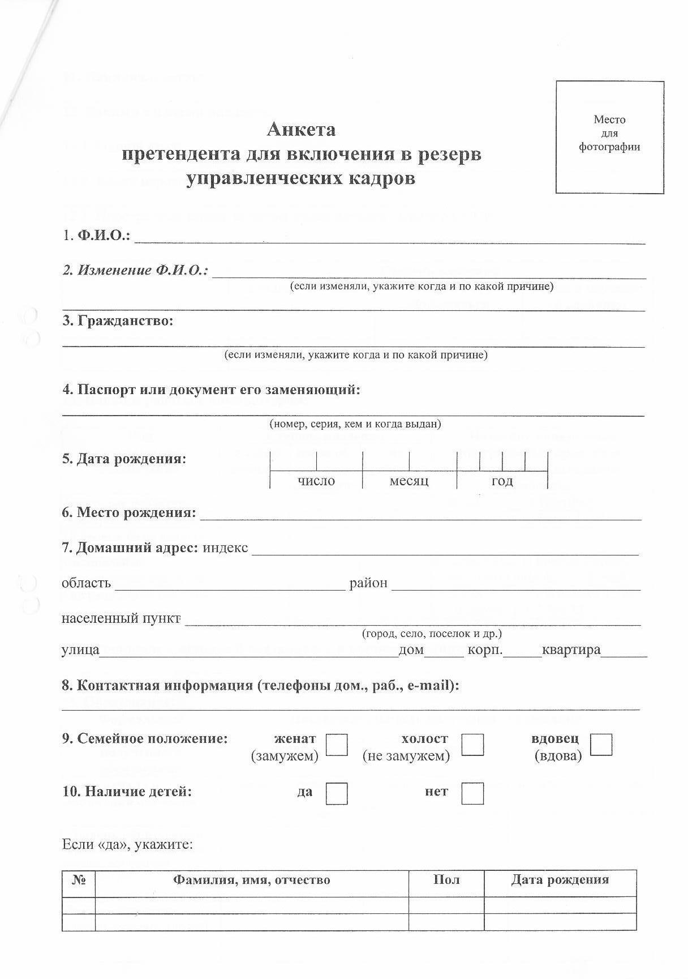
Республики Мордовия
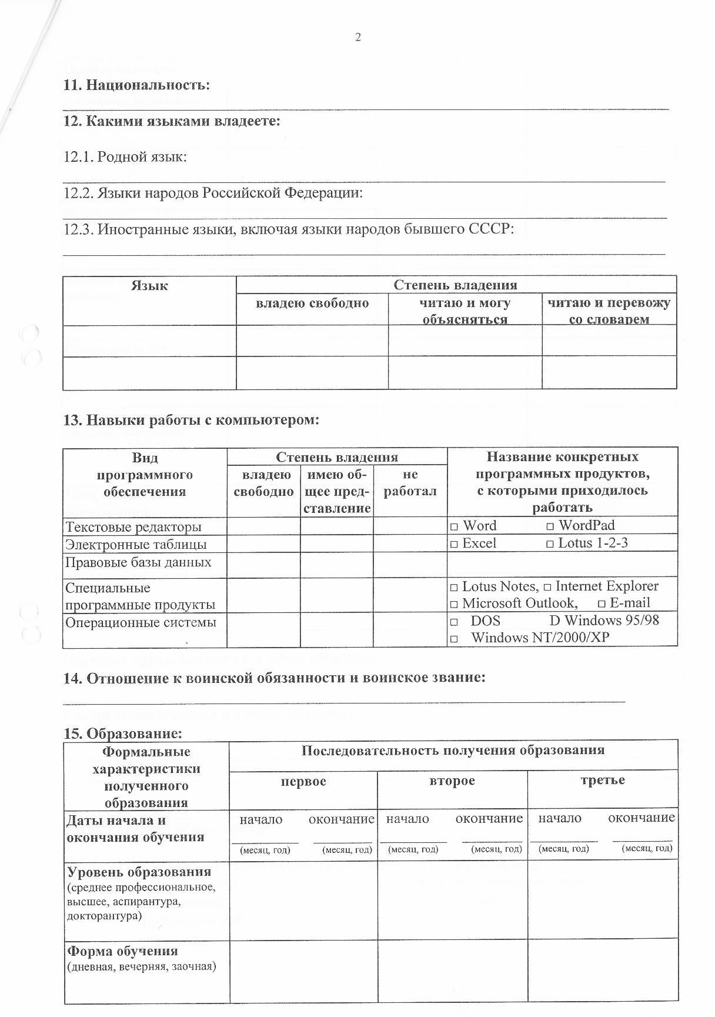
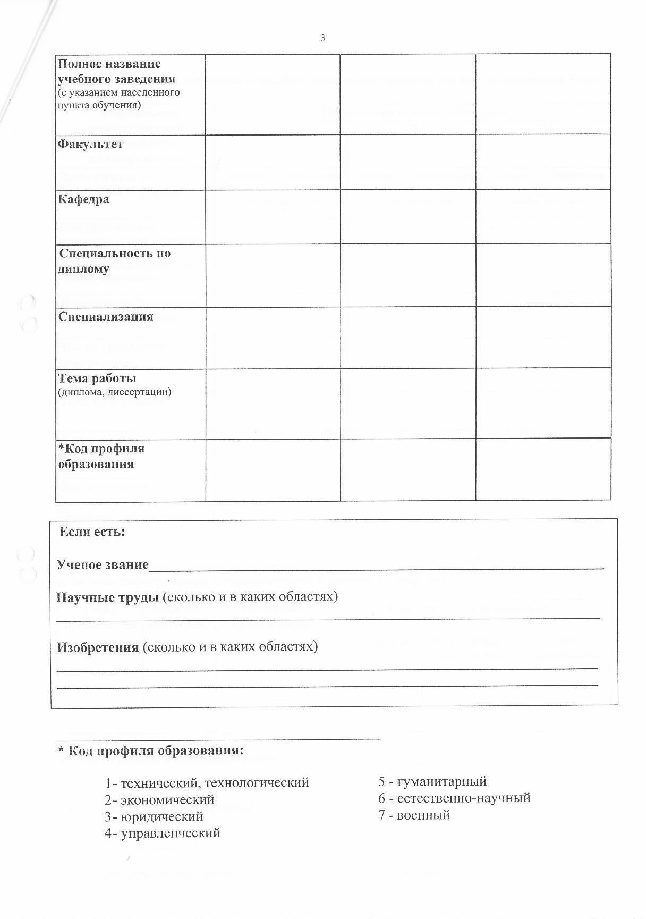
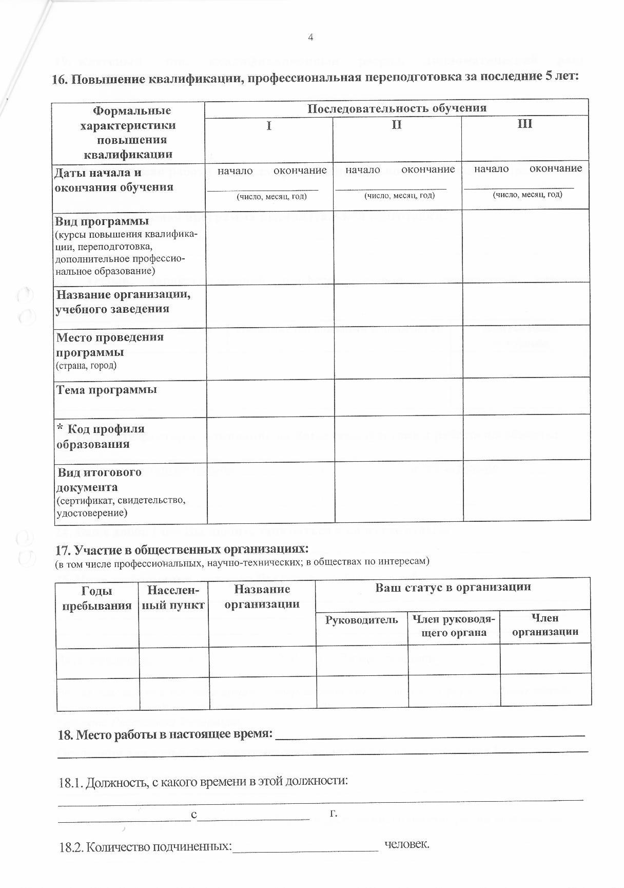
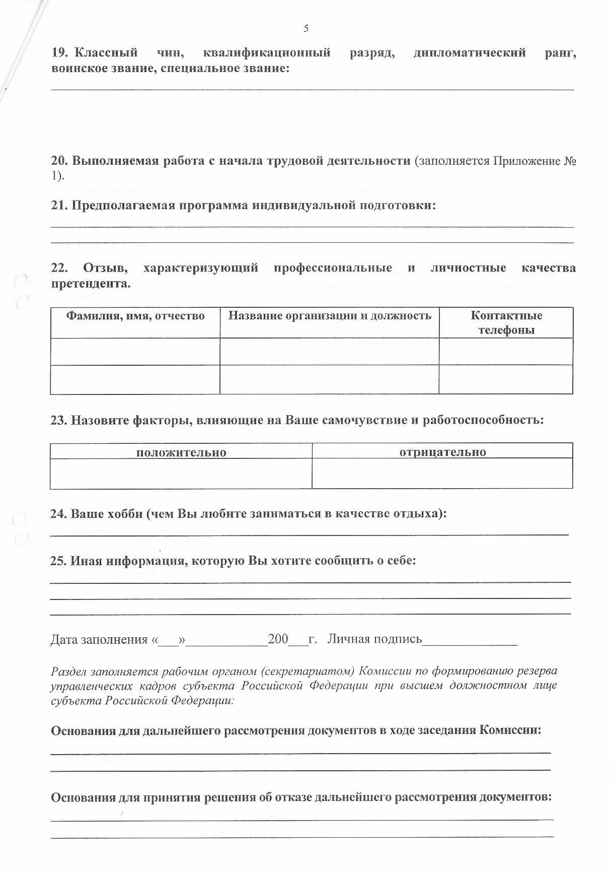
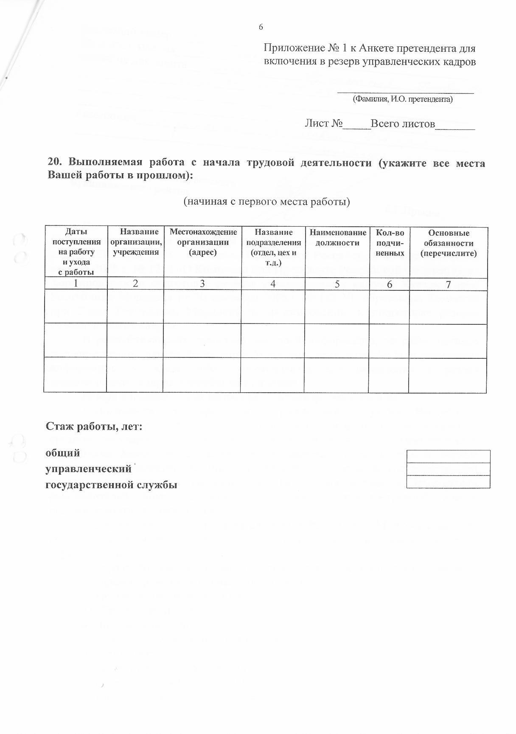

Приложение № 3
к Положению о порядке формирования и
использования резерва управленческих кадров
Дубенского муниципального района
Республики Мордовия

Председателю комиссии
по формированию резерва управленческих кадров
Дубенского муниципального района Республики Мордовия
Согласие на обработку персональных данных
В соответствии с Федеральным законом от 27.07.2006 N 152-ФЗ "О
персональных данных"
я_______________________________________________________________________,
__________ года рождения, паспорт: серия __________, номер ___________,
выдан _______________________________, изъявляя желание быть зачисленным
в резерв управленческих кадров Дубенского муниципального района Республики Мордовия, даю согласие на обработку сведений,
составляющих мои персональные данные, Вам и лицам, уполномоченным Вами на обработку персональных данных Кандидатов в резерв управленческих кадров Дубенского муниципального района Республики Мордовия.
Перечень персональных данных, предоставленных для обработки: фамилия, имя, отчество, дата и год рождения, пол, гражданство, паспортные данные, данные о регистрации по месту жительства, место работы, учебы, номера домашних, сотовых, рабочих телефонов, семейное положение, профессии, образование, предыдущие места работы, допуск к сведениям, составляющим государственную тайну, подпись и иные данные, содержащиеся в документах, предоставленных мною для отбора в резерв управленческих кадров Дубенского муниципального района Республики Мордовия.
Срок действия настоящего согласия - на период осуществления процедур по формированию и использованию резерва управленческих кадров Дубенского муниципального района Республики Мордовия.

"____" _________ 20___ г. _________________ /_________________________/
(подпись) (расшифровка подписи)

Приложение №4
к Положению о порядке формирования и
использования резерва управленческих кадров
Дубенского муниципального района
Республики Мордовия

Председателю комиссии
_________________________________
_________________________________
_________________________________

Уведомление

Уведомляю об изменениях моих персональных данных:
_________________________________________________________________________
_________________________________________________________________________
_________________________________________________________________________

____________________ ____________________________________
дата личная подпись

Приложение №2
к решению Совета депутатов
Дубенского муниципального района
Республики Мордовия
от 29.05.2017 №79

Положение
о комиссии по формированию и подготовке резерва управленческих кадров Дубенского муниципального района Республики Мордовия
1. Комиссия по формированию резерва управленческих кадров Дубенского муниципального района Республики Мордовия (далее - Комиссия) создается для обеспечения формирования резерва управленческих кадров и проведения отбора лиц, претендующих на включение в резерв управленческих кадров Дубенского муниципального района Республики Мордовия в соответствии с Положением о формировании и использовании резерва управленческих кадров Дубенского муниципального района Республики Мордовия.
2. Правовую основу деятельности Комиссии составляют законодательство Российской Федерации, законодательство Республики Мордовия и нормативные правовые акты органов местного самоуправления.
3. Основной задачей Комиссии является обеспечение равного доступа гражданам на участие в отборе в резерв управленческих кадров Дубенского муниципального района Республики Мордовия для замещения должностей муниципальной службы, руководящих должностей муниципальных учреждений.
4. Основными задачами Комиссии являются:
подготовка предложений главе муниципального образования по формированию и эффективному использованию резерва управленческих кадров;
подготовка предложений по определению предприятий и учреждений приоритетных сфер экономики и перечня должностей для формирования муниципального резерва управленческих кадров;
координация деятельности территориальных, отраслевых (функциональных) органов местной администрации, муниципальных предприятий и учреждений приоритетных сфер экономики по вопросам, связанным с отбором, подготовкой, переподготовкой и выдвижением кандидатов для формирования муниципального резерва управленческих кадров;
организация разработки методик отбора, подготовки, переподготовки и выдвижения кандидатов в резерв управленческих кадров;
отбор кандидатов для включения в резерв управленческих кадров;
формирование и ведение сводной базы данных муниципального резерва управленческих кадров;
разработка программы формирования резерва управленческих кадров, обеспечение контроля за реализацией мероприятий, предусмотренных программой;
обеспечение участия организаций независимо от организационно-правовой формы и формы собственности в работе по формированию муниципального резерва управленческих кадров;
обеспечение информирования граждан и организаций о мероприятиях, проводимых в рамках формирования муниципального резерва управленческих кадров;
подготовка предложений о включении кандидатов в резерв управленческих кадров Республики Мордовия;
подготовка проектов правовых актов органов местного самоуправления, а также проектов иных документов по вопросам формирования резерва и организации работы с ним;
оценка выполнения индивидуальных планов профессионального развития, лиц, включенных в муниципальный резерв управленческих кадров.
5. Комиссия для решения возложенных на нее основных задач имеет право:
запрашивать и получать в установленном порядке необходимую информацию от кандидатов, отраслевых (функциональных) и территориальных органов администрации муниципального района, а также от руководителей муниципальных учреждений;
приглашать на свои заседания представителей Совета депутатов муниципального района, органов администрации муниципальных районов, общественных объединений и организаций, независимых экспертов.
6. Комиссия состоит из председателя, заместителя председателя, секретаря и членов комиссии.
Персональный состав Комиссии утверждается постановлением администрации муниципального района.
7. Заседания комиссии проводятся по мере необходимости.
Заседание комиссии считается правомочным, если на нем присутствуют более половины ее членов.
8. Председатель Комиссии:
руководит работой Комиссии;
определяет место и время проведения заседаний Комиссии, утверждает повестку дня;
председательствует на заседаниях Комиссии;
дает поручения членам Комиссии;
подписывает документы Комиссии;
координирует деятельность постоянных или временных рабочих групп Комиссии, дает им поручения и контролирует их исполнение.
9. Секретарь Комиссии:
обеспечивает подготовку планов работы Комиссии, формирует повестку дня заседаний Комиссии, организует подготовку материалов к ее заседаниям;
информирует членов Комиссии о месте и времени проведения заседания Комиссии, обеспечивает их необходимыми материалами;
оформляет и подписывает протоколы заседаний Комиссии;
контролирует выполнение решений Комиссии.
10. В отсутствие председателя Комиссии на заседаниях комиссии председательствует заместитель председателя комиссии.
11. Решения комиссии принимаются простым большинством голосов присутствующих на заседании членов комиссии.
В случае равенства голосов решающим является голос председательствующего на заседании комиссии.
Решения, принимаемые на заседаниях комиссии, оформляются протоколами, которые подписывают председательствующий на заседании Комиссии и секретарь Комиссии.
12. Организационное и техническое обеспечение деятельности комиссии осуществляет кадровая служба администрации муниципального района.

СОВЕТ ДЕПУТАТОВ ДУБЕНСКОГО МУНЦИПАЛЬНОГО РАЙОНА РЕСПУБЛИКИ МОРДОВИЯ ШЕСТОГО СОЗЫВА
РЕШЕНИЕ
с. Дубенки
29.05.2017 №80

Об увековечивании памяти Бурлакова П.И.
Руководствуясь Уставом Дубенского муниципального района, в соответствии с решением Совета депутатов Дубенского муниципального района от 20.03.2017 г.№63 «Об увековечении памяти выдающихся граждан Дубенского муниципального района Республики Мордовия», принимая во внимание протокол комиссии по увековечению памяти выдающихся граждан от 25.05.2017г. №2, Совет депутатов Дубенского муниципального района решил:
- Установить мемориальную доску Заслуженному работнику сельского хозяйства Российской Федерации, Почетному гражданину Дубенского муниципального района Бурлакову Петру Ивановичу, на фасаде здания МБОУ «Кочкуровская СОШ», по адресу: Республика Мордовия, Дубенский район, с.Кочкурово, ул.Ленина, д.3 до 4 июня 2017 г.
- Изготовление, установку и торжественное открытие мемориальной доски произвести за счет внебюджетных средств.
- Опубликовать настоящее решение в официальном печатном издании Дубенского муниципального района Республики Мордовия – Информационном бюллетене Дубенского муниципального района и разместить на официальном сайте органов местного самоуправления Дубенского муниципального района http:\\dubenki.e-mordovia.ru.
- Настоящее решение вступает в силу со дня подписания.
Глава Дубенского муниципального района | Председатель Совета депутатов  Дубенского муниципального района
С.Г. Плешаков | А. И. Сайгачев

АДМИНИСТРАЦИЯ ДУБЕНСКОГО МУНИЦИПАЛЬНОГО РАЙОНА
РЕСПУБЛИКА МОРДОВИЯ

ПОСТАНОВЛЕНИЕ

29.05.2017 №359
с. Дубенки

О внесении изменений в постановление администрации Дубенского муниципального района от 22.01.2010 г. №4 «Об утверждения Порядка уведомления представителя нанимателя (работодателя) о фактах обращения в целях склонения муниципального служащего Дубенского муниципального района совершению коррупционных правонарушений, перечня сведений, содержащихся в уведомлениях, организации проверки этих сведений и регистрации уведомлений».

В целях приведения нормативно-правовых актов в соответствии с нормами действующего законодательства, в соответствии с Федеральным законом от 25 декабря 2008 г. №273-ФЗ "О противодействии коррупции" администрация Дубенского муниципально¬го района постановляет:
1. Внести в Порядок уведомления представителя нанимателя (работодателя) о фактах обращения в целях склонения муниципального служащего Дубенского муниципального района и совершению коррупционных правонарушений, перечня сведений, содержащихся в уведомлениях, организации проверки этих сведений и регистрации уведомлений, утвержденный от 22.01.2010 г. №4 «Об утверждения Порядка уведомления представителя нанимателя (работодателя) о фактах обращения в целях склонения муниципального служащего Дубенского муниципального района совершению коррупционных правонарушений, перечня сведений, содержащихся в уведомлениях, организации проверки этих сведений и регистрации уведомлений» следующие изменения:
добавить часть 2.1.следующего содержания:
«2.1. Муниципальный служащий Дубенского муниципального района, представителем нанимателя (работодателя) которого является Глава Дубенского муниципального района, обязан уведомлять представителя нанимателя (работодателя), органы прокуратуры или другие государственные органы обо всех обращениях к нему каких-либо лиц в целях склонения его к совершению коррупционных правонарушений.».
2. Опубликовать настоящее постановление в официальном печатном издании Дубенского муниципального района Республики Мордовия – Информационном бюллетене Дубенского муниципального района и разместить на официальном сайте органов местного самоуправления Дубенского муниципального района http:\\dubenki.e-mordovia.ru.
3. Настоящее постановление вступает в силу со дня его официального опубликования.

Глава Дубенского
муниципального района С.Г. Плешаков

Информационный бюллетень Дубенского муниципального района

Республики Мордовия № 24 (162) 29.05.2017

Учредитель: Совет депутатов Дубенского муниципального района Республики Мордовия

Редакционная коллегия:

Сайгачев А.И. (редактор), Карасев Н.В., Суродеева Г.А., Федькина Е.Ю., Фомина Н.В., Волгушева Е.А.

431770 Республика Мордовия, Дубенский район, с. Дубенки, ул. Денисова, 4

Телефоны: 2-30-05; 2-16-78; 2-30-06

Тираж - 50 экз.

Время подписания в печать - 17:00 час.

Номер подписан – 16:30 час.

Бесплатно.

